ІНФОРМАЦІЯ ДО БЮДЖЕТУ М.БРОВАРИ НА 2018 РІК

Пояснювальна записка підготовлена відповідно до ст.76 Бюджетного кодексу України.
В основу розрахунків доходів бюджету м. Бровари на 2018 рік покладено основні прогнозні показники економічного та соціального розвитку міста, вимог Бюджетного кодексу України зі змінами та доповненнями, Податкового кодексу України зі змінами та доповненнями.
Прогнозні обсяги надходжень по кожному із визначених доходних джерел розраховані, виходячи із їх реальної оцінки за попередні базові періоди, структурних підрозділів виконавчого комітету Броварської міської ради та прогнозних показників економічного і соціального розвитку області на 2018 рік.

ПОКАЗНИКИ
економічного і соціального розвитку м. Бровари на 2016-2018 роки

№ з/п | Назва показника | Одиниця виміру | 2016 рік | 2017 рік  (очік.) | 2018 рік  (прогноз)
1. | Обсяг реалізованої промислової продукції (товарів та послуг) | тис.грн. | 2700070,3* | 2789570,9* | 2929049,4*
2. | Обсяг прямих іноземних інвестицій, всього | тис.дол. США | 118196,0 | 124000,0 | 130000,0
 | - у тому числі за звітній рік | тис.дол. США |  | 5804,0 | 6000,0
3. | Введення в експлуатацію об’єктів соціальної сфери за рахунок усіх джерел фінансування:
3.1 | Дитячих дошкільних закладів | місць | 120 | - | 210
4. | Ремонт автомобільних доріг комунальної власності:
 | - капітальний ремонт доріг | тис. м² | 4,6 | 28,0 | 25,0
 | - поточний ремонт доріг | тис. м² | 6,7 | 1,2 | 4,5
5. | Середньомісячна номінальна заробітна плата одного штатного працівника | грн. | 5327 | 7300* | 7665*
*Розрахункові дані

ДОХОДИ МІСЦЕВОГО БЮДЖЕТУ.

Бюджет міста Бровари на 2018 рік сформовано на таких засадах, як реалістичність, перспективність, пріоритезація і прозорість. Очікується зростання надходжень за всіма основними податками, завдяки процесу бюджетування, який реально дає змогу отримати заплановані надходження не створюючи тиск на бізнес, а навпаки – стимулюючи економічний розвиток.
Доходи на 2018 рік визначені в сумі 1 209 022,7 тис. грн., в тому числі загальний фонд – 1 138 676,3 тис. грн., спеціальний фонд – 70 346,4 тис. грн.
Доходи бюджету міста Бровари на 2018 рік без врахування трансфертів та власних надходжень бюджетних установ розраховано в сумі 698012,0 тис. грн., в тому числі доходи загального фонду 673602,0 тис. грн., доходи спеціального фонду 24410,0 тис. грн.
Порівняно з очікуваними надходженнями за 2017 рік, прогнозні показники доходів бюджету м. Бровари на 2018 рік збільшено на 58745,8 тис. грн. або на 9,2 %.
Структура бюджету міста Бровари на 2018 рік аналогічна до бюджету 2017 року, а саме найбільшу питому вагу має загальний фонд бюджету – 60,1 %.

Структура доходів бюджету м. Бровари в 2018 році.

Доходи загального фонду.
Джерелами формування загального фонду бюджету міста Бровари на 2018 рік у частині доходів є надходження, визначені статтею 64 Бюджетного кодексу України.
На 2018 рік обсяг доходів по місту Бровари по загальному фонду (без трансфертів) планується одержати в сумі 673602,0 тис. грн., що на 64601,1 тис. грн., або на 11% більше ніж очікувані надходження 2017 року.

Структура надходжень загального фонду бюджету м. Бровари на 2018 рік.
Податок на доходи фізичних осіб
Найбільш вагомим податком загального фонду є податок з доходів фізичних осіб, який планується одержати в 2018 році в сумі 364950,0 тис. грн., що на 47200,0 тис. грн., або на 14,9 % більше ніж очікувані надходження 2017 року.

Збільшенню надходжень податку на доходи фізичних осіб сприятиме:
- застосування єдиної ставки (18%) оподаткування доходів фізичних осіб (крім доходів у вигляді дивідендів по акціях та корпоративних правах, нарахованих резидентами - платниками податку на прибуток підприємств, які оподатковуються за ставкою 5%);
- підвищення мінімальної заробітної плати та прожиткового мінімуму;
- зниження податкового навантаження на громадян, за рахунок надання податкової соціальної пільги на рівні 50% прожиткового мінімуму для працездатних осіб для будь-якого платника податку за умови, що дохід не перевищує 1,4 прожиткового;
- проведення заходів з легалізації виплати заробітної плати.
Серед податкових агентів основними платниками є ТОВ «Орієнтир - Буделемент», ТОВ «Марс Україна», ТОВ «Еста Холдінг», ТОВ «Інтерн», ТОВ «Епіцентр К», ДП «Укрспирт».
Також до загального фонду на 2018 рік плануються надходження по місцевих податках та зборах.
До місцевих податків та зборів належать:
податок на майно;
єдиний податок;
туристичнй збір.
Відповідно до статті 64 п.1 п.п.19 Бюджетного кодексу України одним із джерел доходів загального фонду місцевого бюджету є податок на майно, що зараховується до місцевого бюджету.
Відповідно до статті 265 розділу XII Податкового кодексу України з 01 січня 2015 року до складу податку на майно включаються :
податок на нерухоме майно, відмінне від земельної ділянки;
плата за землю;
транспортний податок.

Податок на нерухоме майно, відмінне від земельної ділянки
Податок на майно в частині податку на нерухоме майно, відмінне від земельної ділянки на території міста Бровари встановлено рішенням «Про встановлення місцевих податків та зборів на території м. Бровари на 2018 рік».
На 2018 рік заплановано надходження податку на нерухоме майно, відмінне від земельної ділянки в сумі 17160,0 тис. грн., що на 2302,0 тис. грн., або на 15,5% більше ніж очікувані надходження 2017 року.

Прогнозні надходження податку на нерухоме майно, відмінне від земельної ділянки на 2018 рік

Назва податку | Фактичні надходження  2016 року | Очікувані надходження 2017 року | Прогнозні надходження 2018 року
Податок на нерухоме майно, відмінне від земельної ділянки, сплачений юридичними особами, які є власниками об'єктів житлової нерухомості | 257,9 | 278,0 | 300,0
Податок на нерухоме майно, відмінне від земельної ділянки, сплачений фізичними особами, які є власниками об'єктів житлової нерухомості | 645,7 | 1100,0 | 1250,0
Податок на нерухоме майно, відмінне від земельної ділянки, сплачений фізичними особами, які є власниками об'єктів нежитлової нерухомості | 246,2 | 280,0 | 310,0
Податок на нерухоме майно, відмінне від земельної ділянки, сплачений юридичними особами, які є власниками об'єктів нежитлової нерухомості | 8042,8 | 13200,0 | 15300,0
ВСЬОГО | 9192,6 | 14858,0 | 17160,0

Плата за землю

Плата за землю є другим вагомим та бюджетоутворюючим джерелом доходів загального фонду бюджету міста Бровари, питома вага якого у річних прогнозних планових показниках загального фонду без урахування трансфертів складає 15,0 %.
Згідно з Бюджетним кодексом України, починаючи з 2011 року надходження плати за землю в повному обсязі (100%) зараховуються до доходів бюджетів органів місцевого самоврядування.
На 2018 рік заплановано надходження по платі за землю в сумі 100930,0 тис.грн., що на 6580,0 тис. грн, або на 7 % більше ніж очікувані надходження 2017 року.
Плата за землю формується із земельного податку та орендної плати за земельну ділянку.

Прогнозні надходження плати за землю у розрізі платежів на 2018 рік тис.грн.
Назва податку | Фактичні надходження 2016 року | Очікувані надходження 2017 року | Прогнозні надходження на 2018 рік
Земельний податок | 25433,4 | 31450,0 | 34600,0
Орендна плата за земельну ділянку | 55128,3 | 62900,0 | 66330,0
ВСЬОГО | 80561,7 | 94350,0 | 100930,0

Прогнозні надходження транспортного податку на 2018 рік

На 2018 рік заплановано надходження по транспортному податку в сумі 1190,0 тис. грн., що на 90,0 тис. грн., або на 8,2 % більше ніж очікувані надходження 2017 року.
тис.грн.
Назва податку | Фактичні надходження 2016року | Очікувані надходження 2017 року | Прогнозні надходження на 2018 рік
Транспортний податок з фізичних осіб | 390,6 | 430,0 | 470,0
Транспортний податок з юридичних осіб | 405,7 | 670,0 | 720,0
ВСЬОГО | 796,3 | 1100,0 | 1190,0

Прогнозні надходження по туристичному збору на 2018 рік

На 2018 рік заплановано надходження по туристичному збору в сумі 134,5 тис. грн., що на 12,0 тис. грн, або на 9,8 % більше ніж очікувані надходження 2017 року.
тис.грн.
Назва податку | Фактичні надходження 2016року | Очікувані надходження 2017 року | Прогнозні надходження 2018 року
Туристичний збір, сплачений юридичними особами | 57,4 | 77,5 | 84,5
Туристичний збір, сплачений фізичними особами особами | 27,0 | 45,0 | 50,0
ВСЬОГО | 84,4 | 122,5 | 134,5

Акцизний податок
Бюджетним кодексом України встановлено, що до доходів загального фонду місцевих бюджетів з 01.01.2015 року відноситься акцизний податок з реалізації суб’єктами господарювання роздрібної торгівлі підакцизних товарів.
Згідно норм Податкового кодексу України (зі змінами та доповненнями) до підакцизних товарів належать:
- спирт етиловий та інші спиртові дистиляти, алкогольні напої, пиво;
- тютюнові вироби, тютюн та промислові замінники тютюну;
- пальне.
В 2018 році по акцизному податку плануються надходження в сумі 32400,0 тис. грн., що на 900,0 тис.грн., або на 3,0 % більше очікуваних надходжень 2017 року.
Відповідно до Бюджетного кодексу України та Порядку, визначеного Кабінетом Міністрів України на 2018 рік зберігається норма щодо зарахування 13,44% акцизного податку з пального (акцизний податок з вироблених та ввезених на митну територію України підакцизних товарів) до місцевих бюджетів.
В 2018 році по акцизному податку з пального плануються надходження в сумі 33400,0 тис. грн., що на 4900,0 тис.грн., або на 17,2 % більше очікуваних надходжень 2017 року.

Єдиний податок
З 01.01.2015 року єдиний податок є джерелом формування загального фонду бюджету міста Бровари.
Розділом ХІV "Спеціальні податкові режими" Податкового кодексу України встановлюються правові засади застосування спрощеної системи оподаткування, обліку та звітності, а також справляння єдиного податку.
У 2018 році діючими ставками єдиного податку з фізичних осіб – підприємців є ставки, які встановлені рішенням «Про встановлення місцевих податків та зборів на території м. Бровари на 2018 рік».
В 2018 році по єдиному податку плануються надходження в сумі 112800,0 тис. грн., що на 10300,0 тис. грн. або на 10,0 % більше очікуваних надходжень 2017 року (102500 тис. грн.).
При визначені прогнозу надходжень єдиного податку враховано:
- збільшення розміру податку для фізичних осіб підприємців, що відносяться до першої групи платників в результаті підвищення прожиткового мінімуму до 1700 грн. з врахуванням ставок, що вводяться в дію з 1 січня згідно рішення міської ради.;
- збільшення розміру податку для фізичних осіб підприємців, що відносяться до другої групи платників у результаті зростання мінімальної заробітної плати до 3723 грн. з врахуванням ставок, що вводяться в дію з 1 січня згідно рішення міської ради.

Доходи спеціального фонду
Джерелами формування спеціального фонду бюджету міста Бровари на 2018 рік у частині доходів є надходження, визначені статтею 69-1 Бюджетного кодексу України.
До спеціального фонду на 2018 рік планується одержати надходження в сумі 70346,4 тис. грн., в тому числі:

- Цільових фондів в сумі 1410,0 тис.грн.
Відповідно до п.6 ст.13, п.п.8 п. 1 ст. 69¹ Бюджетного кодексу України, складовою частиною спеціального фонду бюджету є цільовий фонд.
Створення цільового фонду передбачено Законом України «Про місцеве самоврядування в Україні» та Бюджетним кодексом України.

- Власних надходжень бюджетних установ 45936,4 тис. грн.
- Надходжень до бюджету розвитку в сумі 23000,0 тис. грн.
Відповідно до статті 71 Бюджетного кодексу України з 01 січня 2015 року бюджет розвитку спеціального фонду бюджету міста Бровари формується за рахунок наступних джерел:
1) надходження коштів від продажу земельних ділянок несільськогосподарського призначення, що перебуваюсь у комунальної власності. За прогнозом на 2018 рік сума надходжень складе – 20 000,0 тис. грн.
2) коштів пайової участі у розвитку інфраструктури населеного пункту. За прогнозом на 2018 рік сума надходжень складе – 1410,0 тис. грн.

Структура надходжень спеціального фонду бюджету м. Бровари на 2018 рік.

ВИДАТКИ

При формуванні бюджету міста на 2018 рік враховано показники проекту Закону України «Про Державний бюджет України на 2018 рік» та індикативні показники розроблені та доведені Міністерством фінансів України відповідно до вимог чинного законодавства та напрямів бюджетної політики.

Видатки бюджету міста обраховані виходячи з діючої на 01.01.2018р. мережі бюджетних установ, чинного законодавства та наявних доходних джерел.
Розрахунок видатків на заробітну плату здійснено на підставі розрахунків на фактично зайняті посади кожного закладу з урахуванням розміру мінімальної заробітної плати та посадового окладу працівників І тарифного розряду Єдиної тарифної сітки розрядів і коефіцієнтів з оплати праці працівників установ, закладів та організацій окремих галузей бюджетної сфери, затвердженої постановою Кабінету Міністрів України від 30 серпня 2002 року № 1298 «Про оплату праці працівників на основі Єдиної тарифної сітки розрядів і коефіцієнтів з оплати праці працівників установ, закладів та організацій окремих галузей бюджетної сфери».
Обсяги видатків на оплату праці працівників бюджетної сфери визначені враховуючи:
- встановлення мінімальної заробітної плати в розмірі 3723 гривень на місяць;
- встановлення посадового окладу працівника І тарифного розряду ЄТС у розмірі 1762 гривень;
- індексації заробітної плати працівників відповідно до Закону України «Про індексацію грошових доходів населення».
Також, при складанні проекту бюджету враховано прогнозні ціни на енергоносії та тарифи на оплату комунальних послуг, необхідність передбачення нових (порівняно з поточним бюджетним періодом) першочергових видатків, у тому числі тих, що мають періодичний характер, необхідність оптимізації витрат головних розпорядників, у тому числі шляхом концентрації ресурсів на пріоритетних напрямах діяльності, скорочення не першочергових та виключення неефективних витрат тощо.

Видатки на 2018 рік визначені в сумі 1 209 023,7 тис. грн., в тому числі загальний фонд – 1 023 463,5 тис. грн., спеціальний фонд – 185 560,2 тис. грн.

В загальній сумі видатків трансферти з Державного та районного бюджетів становлять 465 074,3 тис. грн., в тому числі:

- надання пільг та житлових субсидій населенню на оплату електроенергії, природного газу, послуг тепло-, водопостачання і водовідведення, квартирної плати (утримання будинків і споруд та прибудинкових територій), управління багатоквартирним будинком, вивезення побутового сміття та рідких нечистот -150 820,0 тис. грн.;

- надання пільг та житлових субсидій населенню на придбання твердого та рідкого пічного побутового палива і скрапленого газу – 12,0 тис. грн.;

- виплату допомоги сім`ям з дітьми, малозабезпеченим сім`ям, особам, які не мають права на пенсію, особам з інвалідністю, дітям з інвалідністю, тимчасової державної допомоги дітям, тимчасової державної соціальної допомоги непрацюючій особі, яка досягла загального пенсійного віку, але не набула права на пенсійну виплату, допомоги по догляду за особами з інвалідністю І чи ІІ групи внаслідок психічного розладу, компенсаційної виплати непрацюючій працездатній особі, яка доглядає за особою з інвалідністю I групи, а також за особою, яка досягла 80-річного віку – 113 516,0 тис. грн.;

- виплату державної соціальної допомоги на дітей-сиріт та дітей, позбавлених батьківського піклування, грошового забезпечення батькам-вихователям і прийомним батькам за надання соціальних послуг у дитячих будинках сімейного типу та прийомних сім'ях за принципом "гроші ходять за дитиною", оплату послуг із здійснення патронату над дитиною та виплату соціальної допомоги на утримання дитини в сім'ї патронатного вихователя – 2 468,0 тис. грн.;

- субвенція на утримання об'єктів спільного користування чи ліквідацію негативних наслідків діяльності об'єктів спільного користування - 537,1 тис. грн.;
- освітня субвенція – 118 376,0 тис. грн.;
- медична субвенція – 79 345,2 тис. грн.

ЗАГАЛЬНИЙ ФОНД

Структура загального фонду за функціональною класифікацією
тис. грн.
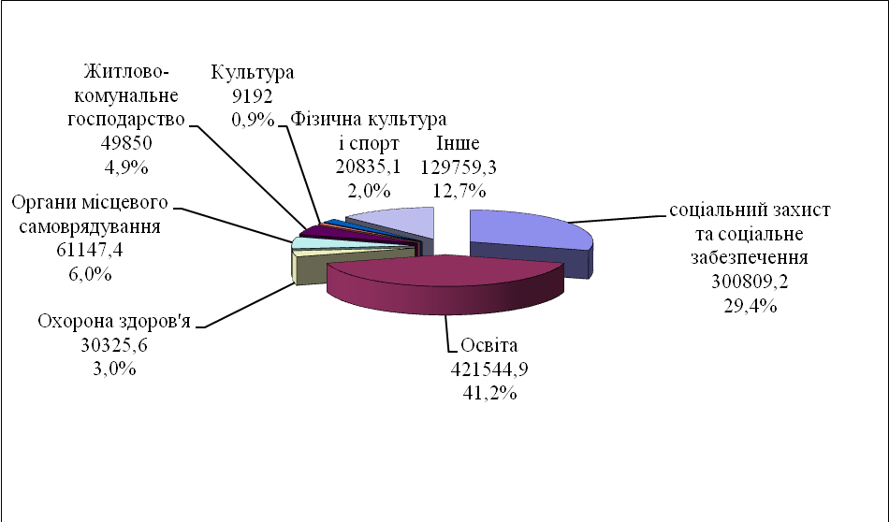

ОРГАНИ МІСЦЕВОГО САМОВРЯДУВАННЯ
В бюджеті міста на 2018 рік на фінансування органів місцевого самоврядування по КПКВК 0160 «Керівництво і управління у відповідній сфері у містах (місті Києві), селищах, селах, об’єднаних територіальних громадах» передбачені видатки в сумі 57 472,7 тис. грн., що на 14,1 % більше у порівнянні із уточненими показниками на 2017 рік. Заробітна плата на утримання 272,5 штатних одиниць становить 42 604,0 тис. грн., що на 14,0 % більше у порівнянні із 2017 роком. Видатки на оплату комунальних послуг та енергоносіїв – 2 034,2 тис. грн.
У складі інших видатків по КПКВК 0180 «Інша діяльність у сфері державного управління» на 2018 рік передбачені видатки у сумі 3 674,7 тис. грн. на виконання програм:
- "Громадський бюджет в місті Бровари на 2017-2020 роки" – 3 000,0 тис. грн.;
- відзначення державних та професійних свят, ювілейних дат, заохочення за заслуги перед громадою м. Бровари на 2018 рік – 274,7 тис. грн.;
- забезпечення виконання судових рішень та виконавчих документів Броварської міської ради на 2017-2018 роки – 400,0 тис. грн.
Власні надходження бюджетних установ по зазначеній галузі на 2018 рік складають – 1 003,5 тис. грн.

ОСВІТА
На утримання установ і закладів галузі «Освіта» в бюджеті міста передбачені видатки в сумі 421 544,9 тис. грн., що на 25,5 % більше у порівнянні із уточненими показниками на 2017 рік, у тому числі фонд оплати праці з нарахуваннями 329 809,1 тис. грн., витрати на оплату за енергоносії 34 035,5 тис. грн., харчування дітей в дитячих дошкільних закладах та учнів в загальноосвітніх школах передбачається 30 281,3 тис. грн.
тис. грн.
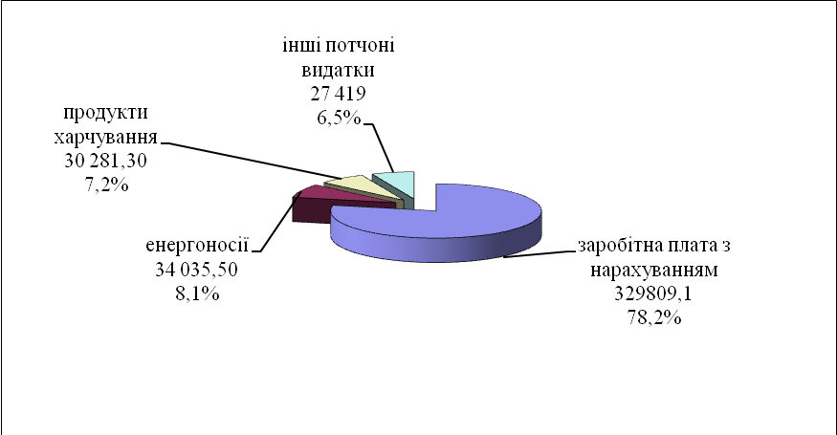
В загальному обсязі видатків передбачені кошти освітньої субвенції у розмірі 118 376,0 тис. грн., обрахованої Міністерством фінансів України на 2018 рік виходячи із контингенту учнів за формульним розрахунком, які у 2018 році будуть спрямовані виключно на оплату праці з нарахуваннями педагогічних працівників у загальноосвітніх навчальних закладах в частині забезпечення видатків на здобуття повної загальної середньої освіти.
За рахунок коштів передбачених на галузь «Освіта» буде утримуватися 8 загальноосвітніх шкіл, гімназія ім. С.І.Олійника, навчально-виховний комплекс, Броварське навчально-виховне об’єднання, всеукраїнський центр ДНЗ «Ялинка» ім. В.О.Сухомлинського, ресурсний центр корекційно - розвиткової роботи та інклюзивного навчання, 20 дитячих дошкільних закладів, 3 заклади позашкільної роботи з дітьми, методичний кабінет, централізована бухгалтерія, господарська група, школа естетичного виховання дітей та музична школа.
На видачу одноразової допомоги дітям - сиротам та дітям, позбавленим батьківського піклування, яким у 2018 році виповниться 18 років, враховані кошти у обсязі 36,2 тис. грн.
При розрахунку видатків на харчування в 2018 році застосовані норми визначені постановою Кабінету Міністрів України від 22.11.2004 № 1591 «Про затвердження норм харчування у навчальних та оздоровчих закладах», ст. 5 Закону України «Про охорону дитинства» та інших нормативно-правових актів.
Здійснюватиметься фінансування місцевих програм та заходів (головний розпорядник – управління освіти і науки):
- Міська програма "Дошкільна освіта" на 2015-2018 роки – 6 399,1 тис. грн.;
- Програма "Інклюзивна освіта в Броварах" на 2016-2020 р.р.- 339,9 тис. грн.;
- Міська програма "Загальна середня освіта" на 2015-2018 роки – 9 340,9 тис. грн.
Власні надходження бюджетних установ по зазначеній галузі на 2018 рік складають 38 992,1 тис. грн.
ОХОРОНА ЗДОРОВ`Я

В бюджеті міста на 2018 рік на фінансування закладів та місцевих програм галузі «Охорона здоров’я» передбачені видатки в сумі 30 325,6 тис. грн., в тому числі:
- на утримання Комунального закладу Броварської міської ради «Броварський міський центр первинної медико-санітарної допомоги» - 30 225,6 тис. грн., з них за рахунок медичної субвенції – 14 225,6 тис. грн. В загальному обсязі видатків передбачені також кошти на фінансування Програми з профілактики та лікування серцево-судинних захворювань на 2016-2018 роки у сумі 700,0 тис. грн. та міської програми по забезпеченню лікарськими засобами та виробами медичного призначення окремих категорій населення м. Бровари на 2018 рік у сумі 9 408,2 тис. грн.;
- здійснення заходів Програми з припинення діяльності комунальних підприємств міста шляхом ліквідації (банкрутства) на 2018 рік - 100,0тис. грн.

СОЦІАЛЬНИЙ ЗАХИСТ ТА СОЦІАЛЬНЕ
ЗАБЕЗПЕЧЕННЯ
Сума видатків загального фонду бюджету міста на соціальний захист та соціальне забезпечення (без врахування субвенцій з Державного бюджету) становить 33 993,2 тис. грн.
До вказаних видатків включені видатки на утримання Спеціального закладу «Броварський міський центр соціальних служб для сім'ї, дітей та молоді», Броварського міського територіального центру соціального обслуговування, міського Центру комплексної реабілітації дітей з інвалідністю.
Сума видатків на оплату праці з нарахуваннями в 2018 році становитиме 14040,2 тис. грн., що перевищує показник 2017 року на 21,4 %. На проведення розрахунків за комунальні послуги та енергоносії заплановано 1 021,7 тис. грн., що на 62,4 % більше порівняно з показником 2017 року.
Кошти, передбачені на утримання Спеціального закладу «Броварський міський центр соціальних служб для сім'ї, дітей та молоді» будуть спрямовані на здійснення заходів у сфері соціального захисту та соціальної підтримки дітей, молоді та різних категорій сімей, які перебувають у складних життєвих обставинах та потребують сторонньої допомоги.
Обсяг видатків на утримання міського територіального центру соціального обслуговування обраховується виходячи із кількості одиноких непрацездатних громадян та інвалідів, які потребують різних видів допомоги. В територіальному центрі соціального обслуговування обслуговується 3224 пенсiонерiв та одиноких непрацездатних громадян.
Міський Центр комплексної реабілітації дітей з інвалідністю установа цільовим призначенням якої є здійснення комплексу реабілітаційних заходів для дітей з інвалідністю, а також дітей віком до 2 років, які мають ризик отримати інвалідність, спрямованих на попередження (запобігання), зменшення або подолання фізичних, психічних розладів, коригування порушень розвитку, навчання основним соціальним та побутовим навичкам, розвиток здібностей, створення передумов для їхньої інтеграції у суспільство. На даний час у Центрі обслуговується 246 дітей з інвалідністю.
До загального обсягу видатків включено виплату грошової компенсації фізичним особам, які надають соціальні послуги громадянам похилого віку, інвалідам, дітям – інвалідам, хворим, які не здатні до самообслуговування і потребують сторонньої допомоги – виходячи із кількості фізичних осіб, які надають соціальні послуги громадянам похилого віку, інвалідам, дітям – інвалідам, хворим, які не здатні до самообслуговування і потребують сторонньої допомоги.
Для надання допомоги на поховання непрацюючих громадян працездатного віку передбачено 176,0 тис. грн.
Здійснюватиметься фінансування місцевих програм та заходів:
- Програма забезпечення діяльності Броварського відділення Спілки ветеранів війни в Афганістані на 2015-2018 роки – 80,0 тис. грн.;
- Програма забезпечення діяльності та фінансової підтримки Броварської міської організації ветеранів на 2014-2018 роки – 181,1 тис. грн.;
- Міська комплексна Програма підтримки сім'ї та захисту прав дітей "Назустріч дітям" на 2018 рік – 1595,0 тис. грн.;
- Міська програма "З турботою про кожного" на 2018-2020 роки – 11 629,7 тис. грн.;
- Програма підтримки та розвитку молоді «Молодь Броварів» на 2016-2020 роки – 111,0 тис. грн.;
- Міська програма з надання соціальної та правової допомоги демобілізованим військовослужбовцям та військовослужбовцям, які брали (беруть) участь в антитерористичній операції, та їх сім'ям на 2018 рік – 1391,0 тис грн.;
- Програма відпочинку та оздоровлення дітей на 2018 рік - 2000,0 тис. грн.;
- Програма з організації громадських та інших робіт тимчасового характеру у м. Бровари на 2018-2022 роки – 277,3 тис. грн.
В загальному обсязі видатків передбачені також кошти субвенцій з державного бюджету по галузі «Соціальний захист та соціальне забезпечення» на загальну суму 266 816,0 тис. грн.

КУЛЬТУРА
Загальна сума видатків на фінансування установ культури передбачена в розмірі 9 192,0 тис. грн., у тому числі фонд оплати праці з нарахуваннями 6 903,7 тис. грн., витрати на оплату енергоносіїв 1 115,0 тис. грн.
тис. грн.
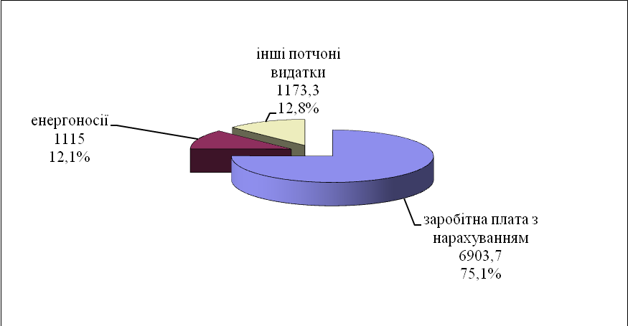
За рахунок даних видатків будуть утримуватись: міська та бібліотека для дітей, краєзнавчий музей, міський клуб, міський культурний центр «Прометей», централізована бухгалтерія.
В загальному обсязі видатків передбачені також кошти на фінансування Міської Програми розвитку культури м. Бровари на 2018 ріку сумі 220,0 тис. грн.
Власні надходження бюджетних установ по зазначеній галузі на 2017 рік складають – 330,6 тис. грн.

ФІЗИЧНА КУЛЬТУРА І СПОРТ
Видатки на утримання установ фізичної культури і спорту та на здійснення спортивних змагань визначені в загальній сумі 20 835,1 тис. грн. що на 29,1 % більше у порівнянні із уточненими показниками на 2017 рік, у тому числі фонд оплати праці з нарахуваннями 14 342,3 тис. грн., витрати на оплату енергоносіїв 1 958,0 тис. грн. В тому числі на виконання Програми розвитку фізичної культури і спорту в м. Бровари на 2017-2021 роки – 1500,0 тис. грн.
тис. грн.
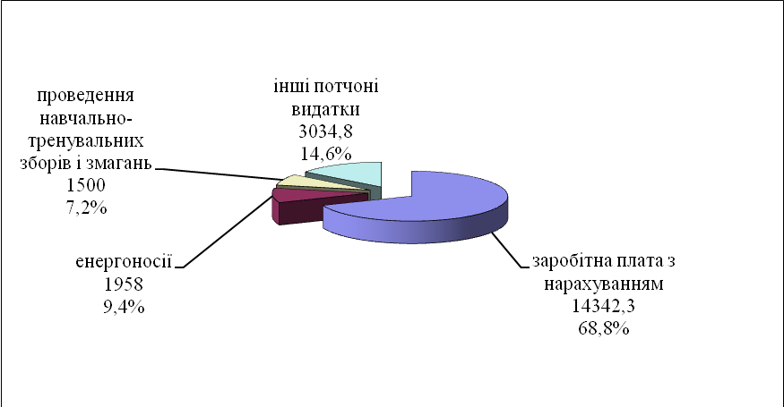
За рахунок цих коштів буде утримуватися 2 дитячо-юнацькі спортивні школи, спорткомплекс «Світлотехнік», плавальний басейн «Купава» та проводитимуться навчально-тренувальні збори і змагання.
В складі видатків враховані кошти на оплату праці працівників галузі фізичної культури і спорту на основі Єдиної тарифної сітки виходячи з розміру І тарифного розряду.
Власні надходження бюджетних установ по зазначеній галузі на 2018 рік складають – 5 610,2 тис. грн.

ЖИТЛОВО-КОМУНАЛЬНЕ ГОСПОДАРСТВО
Витрати на житлово-комунальне господарство визначені в загальній сумі 49 850,0 тис. грн., дані кошти будуть спрямовані на виконання:
- Програми капітального ремонту, утримання об'єктів житлового фонду та благоустрою міста Бровари на 2017 -2021 роки у сумі 49 500,0 тис. грн.;
- Програми запобігання та ліквідації наслідків підтоплення території міста Бровари на період 2017-2021 років у сумі 250,0 тис. грн.;
- Програми з припинення діяльності комунальних підприємств міста шляхом ліквідації (банкрутства) на 2018 рік – 100,0 тис. грн.

ЕКОНОМІЧНА ДІЯЛЬНІСТЬ
Видатки по даному розділу визначені в сумі 1 429,5 тис. грн., дані кошти будуть спрямовані на виконання:
- Програми капітального ремонту, утримання об'єктів житлового фонду та благоустрою міста Бровари на 2017 -2021 роки – 500,0 тис. грн.;
- Програми відшкодування частини кредитів, що надаються ОСББ та ЖБК на впровадження енергозберігаючих проектів в житлово – комунальному господарстві на 2016-2020 роки - 250,0 тис. грн.;
- Програми відшкодування витрат на утримання тимчасово вільних об'єктів комунальної власності територіальної громади м. Бровари – 100,0 тис. грн.;
- Програми прийняття безхазяйного майна у комунальну власність територіальної громади м. Бровари – 150,0 тис. грн.;
- Міської програми оформлення права власності на нерухоме майно територіальної громади м. Бровари на 2017-2018 роки -199,0 тис. грн.
Крім того, передбачені кошти на оплату членських внесків до асоціацій органів місцевого самоврядування у сумі 230,5 тис. грн.

ІНША ДІЯЛЬНІСТЬ
Видатки по даному розділу визначені в сумі 1485,7 тис. грн. За рахунок цих коштів будуть фінансуватись:
- Міська цільова програма захисту населення і територій від надзвичайних ситуацій техногенного та природного характеру, забезпечення пожежної безпеки на 2017-2021 роки – 230,0 тис. грн.;
- Програма діяльності та фінансової підтримки Броварської редакції міськрайонного радіомовлення на 2018 рік – 655,7 тис. грн.;
- Програма підтримки розвитку засобів масової інформації та інформування населення Броварщини на 2018 рік – 100,0 тис. грн.
Резервний фонд бюджету міста, відповідно до ст.24 Бюджетного кодексу України, на здійснення непередбачених видатків, що не мають постійного характеру і не можуть бути передбачені при складанні проекту бюджету міста, запланований в сумі 500,0 тис. грн.

МІЖБЮДЖЕТНІ ТРАНСФЕРТИ

В загальному фонді бюджету міста на 2018 рік для районного бюджету Броварського району передбачено міжбюджетні трансферти у вигляді субвенцій у сумі 106 519,6 тис. грн., з них:
- субвенція на утримання об’єктів спільного користування у сумі 41400,0 тис. грн., в тому числі: на фінансову підтримку ЦРЛ – 41400,0 тис. грн.
- субвенція з місцевого бюджету на здійснення переданих видатків у сфері охорони здоров’я за рахунок коштів медичної субвенції у сумі 65 119,6 тис. грн. для фінансування ЦРЛ.
Крім того, з бюджету міста до державного бюджету передбачено реверсну дотацію в сумі 20 324,5 тис. грн.

СПЕЦІАЛЬНИЙ ФОНД

В бюджеті міста на 2018 рік спеціальний фонд заплановано у розмірі 185 560,2 тис. грн., з них: за рахунок за рахунок передачі коштів із загального фонду бюджету до бюджету розвитку (спеціального фонду) 115 212,8 тис. грн.
Видатки спеціального фонду бюджету міста включають:
- видатки які будуть здійснюватися за рахунок коштів бюджету розвитку на загальну суму 138 213,8 тис. грн. (додаток 6);
- видатки які будуть здійснюватися за рахунок надходжень до Цільового фонду, утвореного органами місцевого самоврядування та місцевими органами виконавчої влади на загальну суму 1410,0 тис. грн. на виконання Програма регулювання чисельності безпритульних тварин в м.Бровари на 2012-2019 роки;
- видатки які будуть здійснюватися за рахунок власних надходжень бюджетних установ на загальну суму 45 936,4 тис. грн.

Начальник
фінансового управління Н.І.Постернак

